"Рады я, і рад мой брат..."

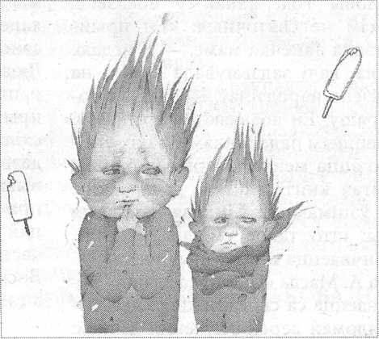
Вывеў радок з верша ў назву — і разумею, што шмат хто, прачытаўшы гэтыя словы, зразумее, успомніць: гэта ж — з верша Алеся Пісьмянкова. А знайшоў гэткі вершаваны ўспамін у новай кнізе Алеся Пісьмянкова "Чаму вожык не стрыжэцца?", выдадзенай у "Мастацкай літаратуры". Прыгожыя малюнкі, добрая папера, з густам зробленыя дызайн, макет, вёрстка кнігі, адрасаванай самым юным чытачам. Усяго толькі дзевяць вершаў сабраны пад адной вокладкай, а якая вялікая асалода ад перачытвання даўно знаёмага. Колькі асацыяцый звязана з памяццю пра выдатнага паэта, сімпатычнага чалавека, галоўнага рэдактара "Літаратуры і мастацтва", часопіса "Вожык", аднаго з яркіх арганізатараў літаратурнага жыцця ў нашай краіне ў 1980 — 1990-я — на пачатку 2000-х гг. Алесь Пісьмянкоў няшмат пісаў, няшмат друкаваўся. Але ж літаральна ўсё з напісанага ім перачытваецца, знаходзіць водгук у чытачоў розных пакаленняў. Ён меў талент ствараць сваімі мастацкімі адкрыццямі выключную атмасферу прыязнасці, шчырасці, адкрытасці.

"Рады я, і рад мой брат:
Нам купілі самакат!
I цяпер суседка Надзя
3 намі дружыць,
3 намі ладзіць,
А яе сяброўка Лера
Лічыць нас за кавалераў".

Ёсць і яшчэ карацейшыя вершы. Напрыклад, вось гэты —

"Як быць?":
"Без марожанага гіну.
Аз марожаным — ангіна".

Чытаючы творы Алеся Шсьмянкова, які быў і застаецца для мяне асабіста цудоўным лірыкам, ды і таксама паэтам высокага сацыяльнага, грамадзянскага гучання, думаю пра яркіх дзіцячых творцаў Расіі — Карнея Чукоўскага, Самуіла Маршака, Агнію Барто, Сяргея Міхалкова, Ірыну Такмакову... Думаю пра нашых Васіля Вітку, Эдзі Агняцвет... Лёгкасць і даступнасць уяўленняў, яркая вобразнасць, мастацкая рэльефнасць, майстэрства адным сказам стварыць дынамічную дзею, вымаляваць з'яву — вось што вылучае дзіцячыя вершы Алеся Пісьмянкова. Вось што якраз прыцягвае і да згаданай кнігі.
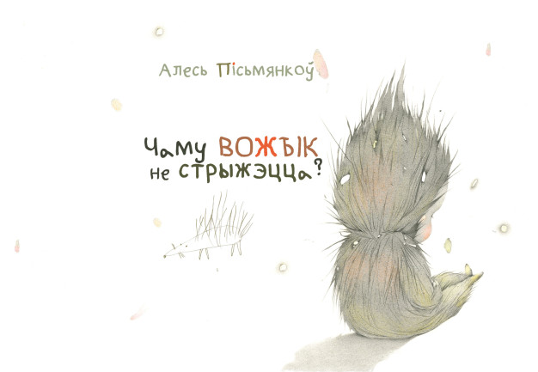
А што да малюнкаў, якімі Анастасы Сакалоўская праілюстравала зборнік Алеся Пісьмянкова, то яны зяўляюцца красамоўным пацверджаннем сімпатый да вершаў, да саміх герояў — Алёшкі, Максіма, іх сяброў і сябровак. Мне не даводзілася раней разглядаць графічныя работы гэтага кніжнага мастака, Але ўжо і гэтай сустрэчы дастаткова, каб склалася пэўнае ўяўленне пра багатую аўтарскую фантазію. Поруч з прэзентацыяй кнігі А. Пісьмянкова трэба абавязкова праводзіць выстаўку малюнкаў Анастасіі Сакалоўскай. Гэта той выпадак, калі вершы і іх графічнае прачытанне супалі, знайшлі агульную інтанацыю па дарозе да чытача і гледача. Застаецца толькі павіншаваць выдавецтва "Мастацкая літаратура" з такой удачай, як выданне зборніка вершаў Алеся Пісьмянкова "Чаму вожык не стрыжэцца?".
Сяргей Шычко

Краніца:
Шычко, С. "Рады я, і рад мой брат..." : [пра зборніка вершаў Алеся Пісьмянкова "Чаму вожык не стрыжэцца?"] / Сяргей Шычко // Літаратура і мастацтва. — 2017. — лютага. — С. 6.

